УДК 629.114.3
В.В.Рудзінський, д.т.н.,професор
Спеціалізовані причепні дорожні транспортні засоби - аналіз тенденцій удосконалення елементів конструкції
В статті викладені напрямки та конкретні приклади удосконалення функціональних елементів конструкції спеціалізованих причіпних дорожних транспортних засобів категорії О4 -підвісок, вісей, гальм,кузовів
Європейська структура вантажного парку дорожних транспортних засобів (ДТЗ) за типом кузова безперевно змінювалась і практично вже відсутній загальний знеособлений парк ДТЗ. Сьогодні - це сучасний конкретний спеціалізований типаж ДТЗ, за допомогою якого забезпечуються найнижчі витрати коштів і праці на транспортування, зберігання й складування вантажів.
При створенні жорсткої спеціалізації підприємств, європейські фірми розглядають конкурентноспроможність своїх виробів в сукупності з їх доставкою. При цьому поширюються перевезення з використанням спеціалізованих вантажних модулів - вантажних одиниць, які транспортуються автомобілями і не є їх складовою частиною (спеціальні причіпи, напівпричіпи , змінні кузови, контейнери, тощо)
З метою забезпечення високої ефективності перевезень велика увага звертається на спеціалізацію кузовів причепних ДТЗ та зручності їх завантаження - розвантаження, що крім забезпечення підвищення продуктивності, ще і прискорює оборот капіталовложення. По суті кузова стають універсальними вантажними контейнерами ( рис. 1 ). В Європі створена уніфікація причепів та напівпричепів по довжині (звичайні, короткобазові, зі збільшеною базою ), по навантаженню на вісі ( рис.1 ), по відстані між вісями, по модульній схемі кузова.
Існувала думка, що головними тенденціями у причепобудуванні є перехід на несучі конструкції та впровадження композиційних матеріалів. Сьогодні головна увага приділяється кількості вісей та розподілу навантаження на них, типу підвіски, гальмовим системам, вимогам мінімального технічного обслуговування та високої якості і надійності.
Незважаючи на велику кількість виробників причіпних ДТЗ, в Європі створена уніфікація моделей, що дозволяє мати єдині вісі або балки вісей (виробництва фірм SAF, BPW, MB), підвіски,вузли гальмових систем ( фірм WABCO,KNORR), запори бортів та інш.
Зростання популярності європейських тривісних напівпричепів ( фірм "Kogel" , "Schmitz", "Krone", "ASKO", "Samro" ) загострило проблему підвищення зносу шин. Для його зниження розширюється використання підйомних вісей ( одної або двох ), які піднімаються при русі порожнього або частково завантаженого напівпричепа. Підйомними виконують задню або передню вісь возика. Інший спосіб зниження зносу - використання спеціальних шин для причепних ДТЗ. Такі шини об"єднують добре бокове утримання дороги на поворотах з високою зносостійкістю. Цьому теж сприяє використання одинарних широкопрофільних шин, що зменшує власну масу та підвищує стійкість за рахунок збільшення відстані між пружними елементами підвіски кожної осі.

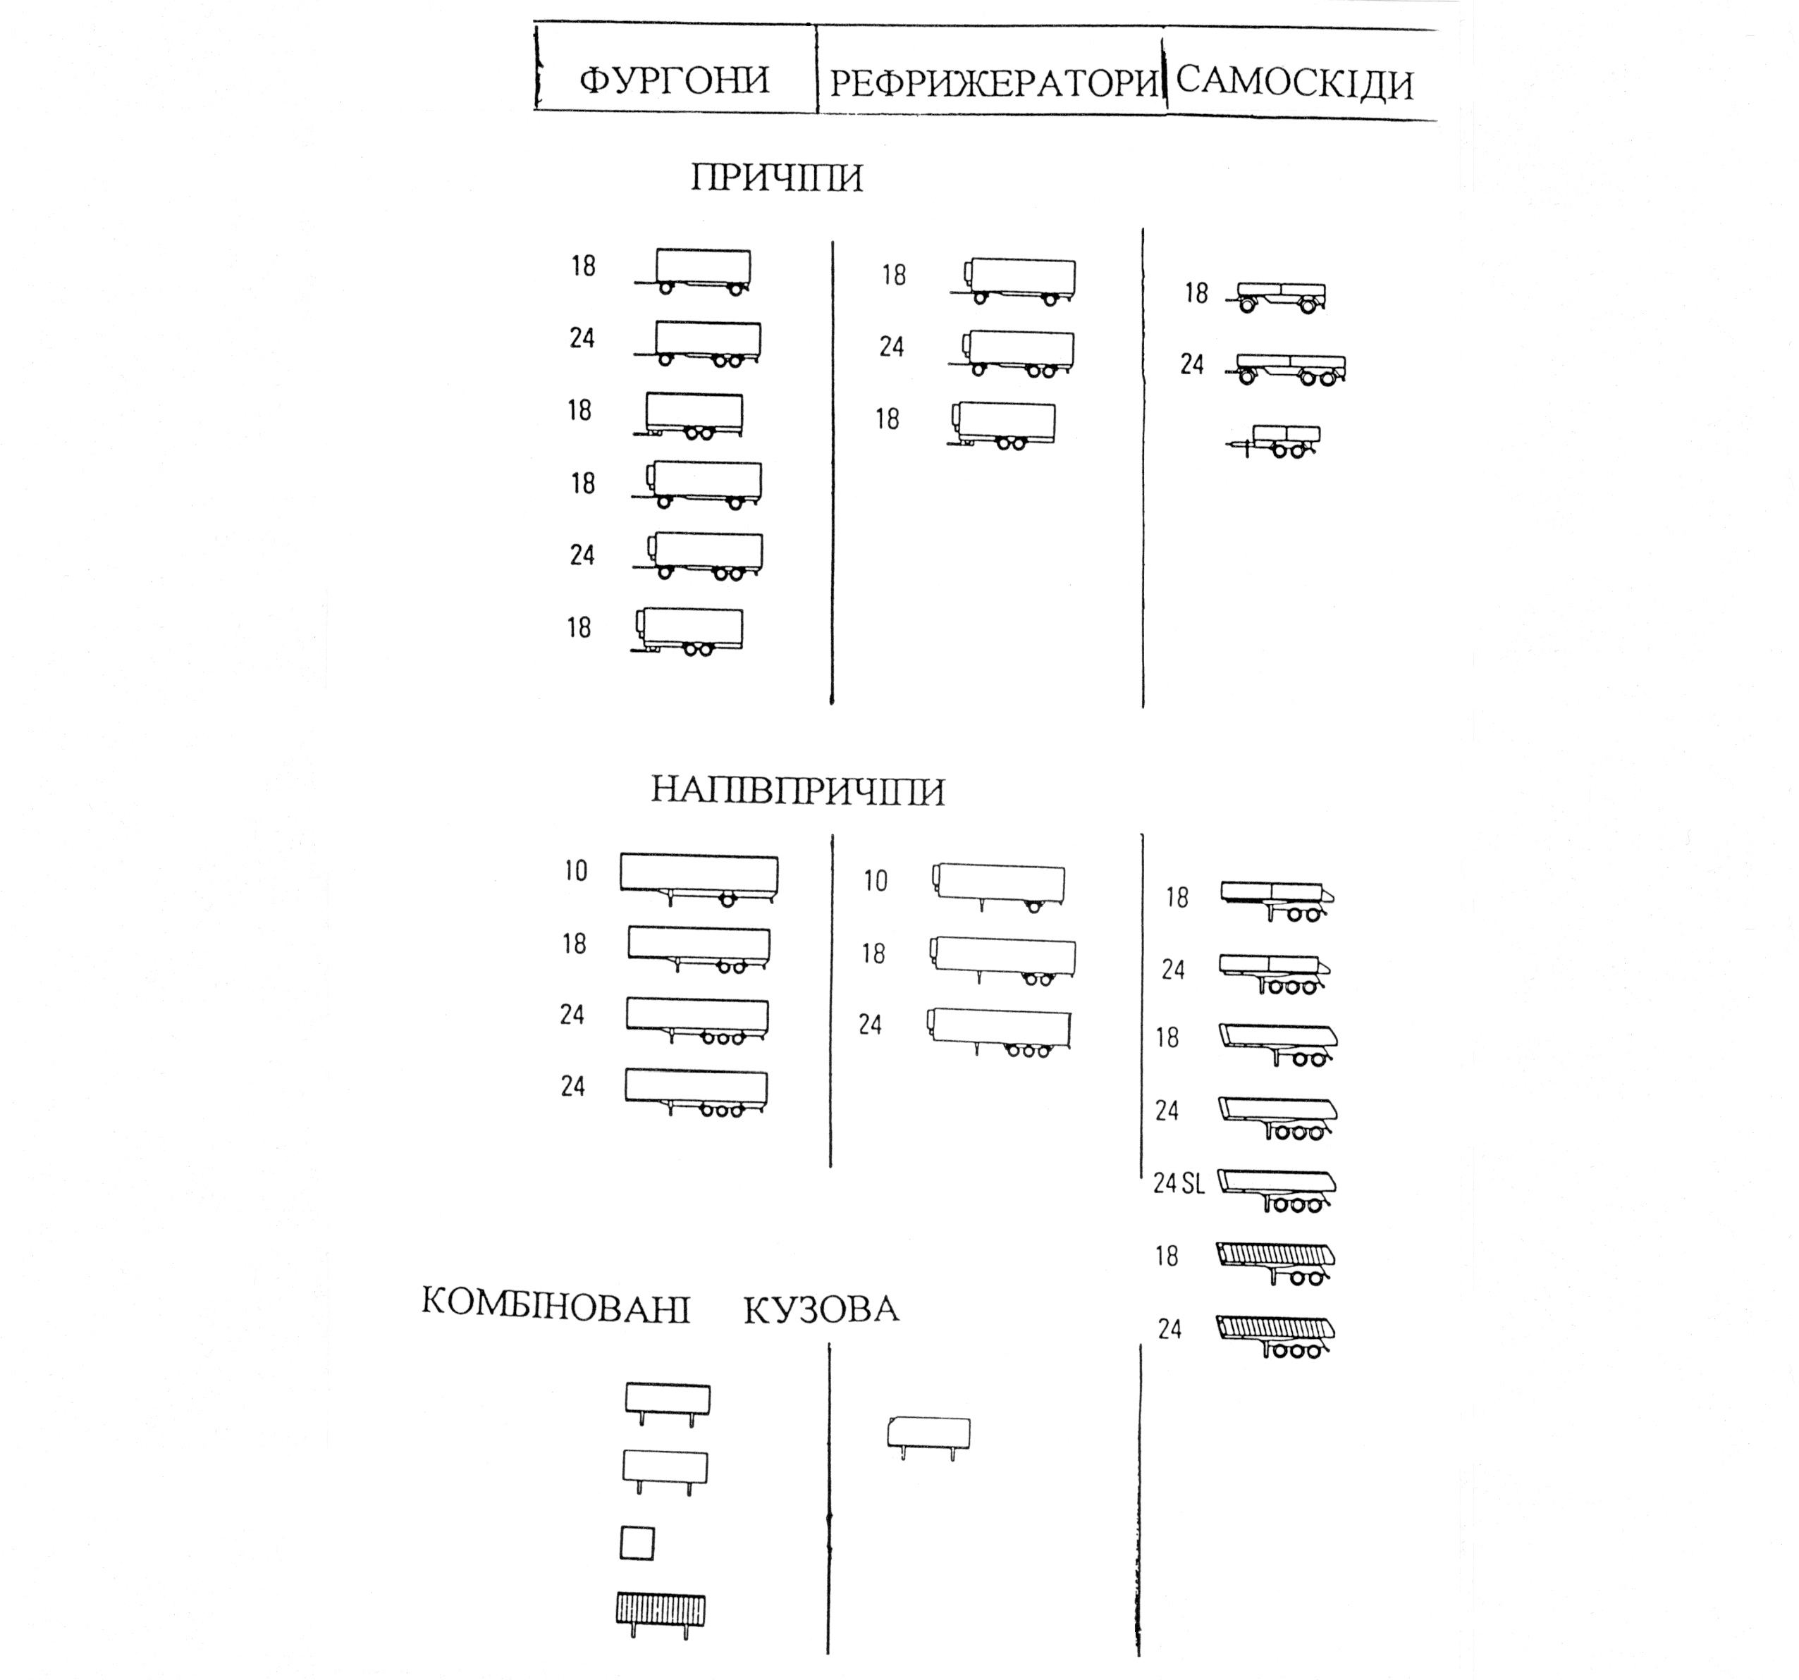

Рис. 1. Схема модифікацій та спеціалізацій кузовів причепних
транспортних засобів

Широке застосування на напівпричепах знайшли пневматичні підвіски ( рис.2 ) завдякі тому , що мають переваги над традиційними ресорними: спроможність автоматично урівноважувати навантаження по вісям возика, що усуває перевантаження одних та недовантаження інших вісей; зменшення вертикальних і горизонтальних коливань рами та вертикальних коливань вісей; збільшення терміну роботи шин; зменшення руйнівної дії на дорогу при однаковому навантаженні на вісь; безшумності та плавності ходу; покращення керованості автопоїзда. Фірма BPW створила і застосувала спеціальну систему пневмоподвіски для напівпричепів при контрейлерних перевезеннях. Коли причіп піднімається міст опускається. Оболонки пружного елемента залишаються в стані покою, а сам корпус пружного елемента з важилем опускається. Коли причіп ставиться на землю вузел пневмопідвіски змикається. Оболонка не може ні скластися, ні пошкодитися, а тому є надійна гарантія довгого терміну її роботи.
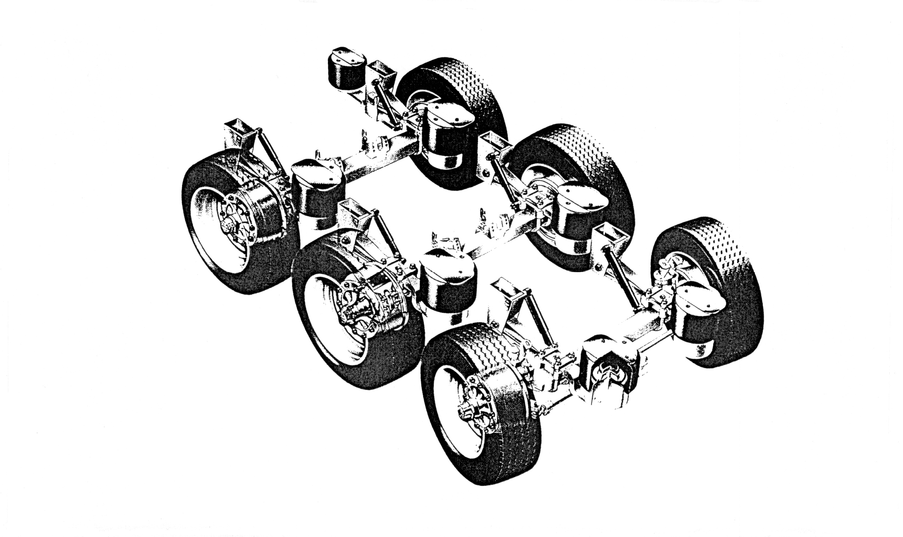

Рис. 2. Типова схема пневматичної підвіски причепного
транспортного засобу

Для підвищення безпеки руху на тривісних напівпричепах застосовані протиблокуючі системи гальм. Фірма WABCO (Німеччина ) розробила вже треттє покоління своєї протиблокуючої системи для дво- тривісих причепів та напівпричепів. В ній використовуються нові модуляторні клапани та електронні керуючі блоки малих розмірів, які дозволяють обслуговувати будь яку кількість вісей, в тому числі підйомні та керуючі. Фірма BPW створила осі для причепної техніки з дисковими гальмовими механізмами та осі з новою гальмівною системою BPW - 95 з постійним гальмівним зусиллям.
Принципово нова ідея, що впроваджена на фірмі BPW, це маточина система ЕСО для вісей причепів та напівпричепів. При відкручуванні корончастої гайки осі , яка одночасно в єдності з стопорними кільцями виконує функцію з"ємного пристрою, відбувається демонтаж усього вузла ( колесо, гальмовий барабан, маточина та підшипники ) у зборі за один прийом . Переваги маточиної системи ЕСО : на 50 % скорочується час монтажу та демонтажу при проведенні технічного обслуговування; відпадає необхідність застосування спеціального інструмента; зростає інтервал заміни масла до трьох років або 500 тис. км; спрощений контроль стану підшипників; застосування загальноприйнятих у всьому світі роликопідшипників стандарта DIN/ISO; можливість регулювання вільного ходу у підшипниках; застосування стандартних уніфікованих деталей.
З метою підвищення продуктивності спеціалізованих кузовів отримали розповсюдження двоярусні низькорамні напівпричепи - фургони (фірми Wilson DDT, RTS International ) з розташуванням вантажу у контейнерах і на піддонах на двох рівнях. Місткість таких кузовів на 40 % більша (до 72 торгових контейнерів ), ніж у напівпричепів - фургонів з розташуванням вантажу на одному рівні. Для розвантаження верхнього ярусу застосовані вантажопідйомні борти з несучою спроможністю до 1,5 тонни.
Аеродинамічний опір сучасних автопоїздів-фургонів повною масою 36 т при швидкості 90 км/г складає 55 - 60 % сумарного опору руху. Автопоїзд з напівпричепом-фургоном має великий аеродинамічний опір рухові за рахунок зони розрідження у задній його частині. Ця зона практично повністю усувається, якщо задня частина напівпричепа в плані має форму носової частини лодки . При жорстких обмеженнях на довжину автопоїзда це призводить до зменшення корисного об"єму кузова, а також ускладненню навантаження та розвантаження. Як компромісне рішення використовують три з"ємні поворотні панелі - дві вертикальні по краям задньої стінки та одну горизонтальну у верхній її частині. Це дозволяє забезпечити потік повітря близький до оптимального Знайшла застосування система зменшення аеродинамічного опору автопоїздів, що складається із двох надувних оболонок, які виготовлюються з міцьної, але легкої тканини,що заповнюються повітрям з пневматичної системи автомобіля. Для зменшення опору повітря в проміжку між тягачем та напівпричепом встановлюють першу оболонку у вигляді труби. Друга оболонка розміщується у кормовій частині причепа, що зменшує турбулізацію повітряного потоку, який виникає в зоні низького тиску. Досвід використання такої системи показує - за 240 тис. км пробігу економія палива складає 17% , що еквівалентно 4000 $.
Для напівпричепів- самоскідів характерним є використання ступіневої або з нахилом рами, що забезпечує зниження рівня підлоги кузова і відповідно центра ваги вантажного транспортного засобу. Гідроциліндр системи для перекидання розташовують у ниші переднього борта за рахунок поздовження кузова, що призводить до збільшення його геометричного об"єму та зменшення ймовірності пошкодження гідроциліндра. Фірма DON-BUR ( Великобританія ) виготовила трівісний напівпричіп з алюмінія, який на 500 кг має меншу масу ніж напівпричіпи із сталі. Знаходять застосування і є попит на напівпричіпи-самоскіди з комбінованим двоступіневим розвантаженням. Такий кузов складається з двох частин - передньої, що не перекидається та задньою, що перекидається. Процес розвантаження відбувається у дві стадії. На першій виштовхувач за допомогою гідроциліндра витискує частину вантажу через відкритий задній борт, після чого повертається в початковє положення. Далі задня частина кузова перекидається звичайним способом для вивантаження частини вантажу, що залишається. Така схема значно підвищує безпеку при розвантаженні, так як довжина частини кузова, що перекидається, складає приблизно половину його загальної довжини. Для самоскідних кузовів широке застосування знайшло покриття типу Tevlor . Це покриття зашкоджує примерзанню вантажів при температурі до - 45^{о} та збільшує термін роботи самого кузова.
В тенденції виробництва рефрижераторних причепних транспортних засобів спостеригається створення кузовів з декількома внутрішніми відділеннями, які мають різну температуру у них. Це дозволяє перевозити одночасно охолодженні та заморожені продукти. Найбільш масові у виробництві і такі , що користуються попитом, це кузова із багатошарових панелей зонішнього оздоблення з склопластика. Більшість фірм ( 65 % ) монтують холодильні пристрої на передній стінці кузова, 15% - на даху кабіни водія, 10% - під підлогою кузова.
Виробництво причепних транспортних засобів характеризується створенням великої кількості модифікацій, що робить продукцію більш гнучкою до різних вимог транспортного ринку. Фірми-виробники активно працюють над удосконаленням кожного типу причепного засобу з тим, щоб запропонувать замовникам повний спектр додаткових можливостей для зменшення його експлуатаційних витрат. Це і спрощення технічного обслуговування , підвищення якості, надійності та зручності при його використанні.Все це і обумовлює покращення ефективності транспортних перевезень при використанні спеціалізованих -причепних ДТЗ.

